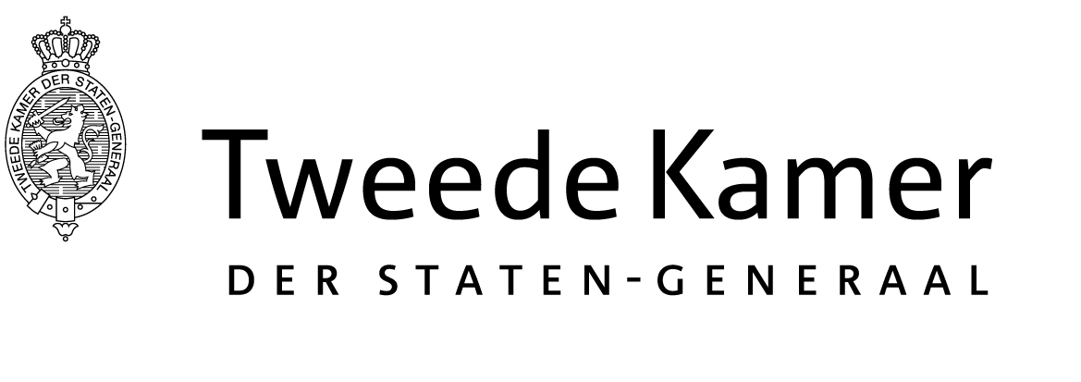 |  | Commissie V&J
Aan de Minister van Veiligheid en Justitie
Ministerie van Veiligheid en Justitie
Postbus 20301
2500 EH Den Haag
Plaats en datum: | Den Haag, 22 april 2015
Betreft: | Toestemming deelname rondetafelgesprek over de buitenlandse financiering van islamitische instellingen
Ons kenmerk: | 2015Z07456/2015D15142
Geachte heer Van der Steur,
De vaste commissie voor Veiligheid en Justitie is voornemens op woensdag 27 mei 2015 een rondetafelgesprek over de buitenlandse financiering van islamitische instellingen te organiseren. Dit rondetafelgesprek zal plaatsvinden van 10.00 tot 13.00 uur.

De commissie acht het in dit kader van belang onder andere te spreken met de heer R.A.C. Bertholee (AIVD) en de heer H.W.M. Schoof (NCTV).
De commissie zou het zeer op prijs stellen indien u kunt instemmen met hun deelname aan het gesprek.

Hoogachtend,

de griffier van de vaste commissie voor Veiligheid en Justitie,

A.E.A.J. Hessing-Puts

